KONTRAK PERKULIAHAN
MATAKULIAH MATEMATIKA EKONOMI
SEMESTER GANJIL TAHUN AKADEMIK 2026/27

Nama Mata Kuliah | : | MATEMATIKA EKONOMI (EM4145)
Semester | : | Ganjil
Program Studi | : | Manajemen S1
Bobot SKS | : | 2 SKS
Dosen | : | Bida Sari, S.P., M.Si.
Jadwal (Hari, Jam) | : | Kamis, 10.20 – 12.00 wib

- Deskripsi Mata Kuliah
Matakuliah Matematika Ekonomi bertujuan untuk membekali para mahasiswa pengetahuan, pemahaman dan penerapan berbagai teori, konsep-konsep dasar dan persamaan-persamaan matematika serta penerapannya pada ekonomi. Mata kuliah ini membahas beberapa konsep dan teori matematika dasar meliputi : Arti dan kegunaan ilmu matematika ekonomi, Sifat/Dasar-dasar dan Operasi Aljabar, Bilangan Berpangkat, Bilangan akar, Fungsi Linier, Fungsi Non Linier (Fungsi Kuadrat, fungsi pangkat banyak), Diferensial Fungsi Sederhana dan Diferensial Fungsi Majemuk, serta implikasinya baik pada ekonomi mikro maupun makro.

- Manfaat Mata Kuliah
Setelah mempelajari mata kuliah Matematika Ekonomi ini diharapkan mahasiswa memahami arti dan kegunaan ilmu matematika ekonomi, mampu menjelaskan tentang Konsep teoritis dasar-dasar aljabar, Fungsi Linear dan Aplikasi fungsi linear dalam ekonomi, Fungsi Kuadrat dan Aplikasi Fungsi Kuadrat dalam Ekonomi, Differensial Sederhana dan Aplikasi Differensial Sederhana dalam Ekonomi, Diffrensial Multivariabel dan Aplikasi Differensial Multivariabel, baik pada ekonomi mikro maupun makro. Mahasiswa juga dapat mengerjakan soal-soal kasus terkait matematika ekonomi dan menginterpretasikan.

- Bentuk Pembelajaran
- Ceramah
- Presentasi dan Diskusi / Tanya jawab
- Latihan Soal / Kasus
- Penugasan secara individu dan kelompok

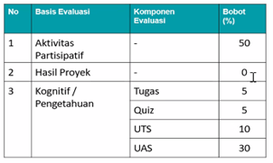
- Sistim Penilaian Hasil Belajar:

                - Kriteria Penilain

Nilai | Range | Point
A | 80 - 100 | 4,0
B | 68 - 79 | 3,0
C | 56 - 67 | 2,0
D | 46 - 55 | 1,0
E | 0 - 45 | 0

- Referensi/Daftar Pustaka
- Haeussier, Jr Ernest F dan Richard S. Paul, (1986) “ Introduction Mathematical Analysis for Business, economic and the life and social science, Ed, 5, Prentice Hall
- Dumairy, Matematika Terapan untuk Bisnis dan Ekonomi, BPFE Yogyakarta (2003)
- Dumairy , Soal-Jawab Matematika Ekonomi (2001)
- Wahyu Hidayat, Matematika Ekonomi (2001), Universitas Muhammadiyah Malang

Kontrak Perkuliahan Dengan Mahasiswa :
- Kehadiran minimal 75 % dari total pertemuan dalam 1 semester
- Pertemuan secara offline, tolaransi keterlabatan 15 menit dengan alasan yang logis
- Pertemuan secara online wajib disiplin waktu dan “on camera”
- Wajib untuk membaca materi perkuliahan sebelum menghadiri kelas.
- Tugas yang diberikan dikumpulkan sesuai intruksi di portal Siskamaya dan atau di WAGroup, tanpa harus ditagih.
- Kegiatan interaksi selama perkuliahan akan menjadi penilaian keaktifan apakah mahasiswa dapat mengikuti dan memahami materi yang disampaikan atau tidak.
- Susulan untuk Quiz atau tugas disetujui jika alasan yang diberikan dapat dterima.

Jakarta, 24 September 2026
Dosen Pengampu Mata Kuliah Mahasiswa
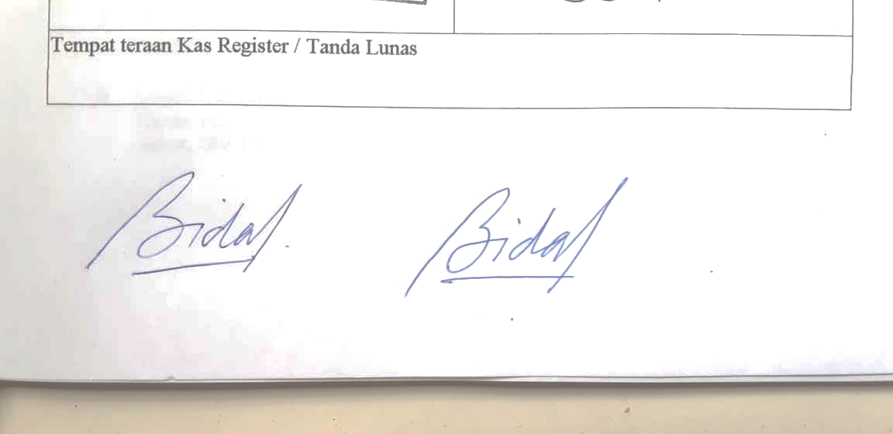

(Bida Sari, SP, MSi.) ( )

